КТО ТЫ? БУДЕМ ЗНАКОМЫ!

Имя ________________________________________________

Имя — это личное название человека, которое ему дают при рождении. У каждого имени есть свое толкование. Например, Артём — «здоровый», Марина — «морская», Андрей — «храбрый». А знаешь ли ты, что означает твоё имя? ____________________________________________

Выясни у родителей, кто и почему тебя так назвал?_________________________________________________________________________________________

В давние времена люди называли новорожденных в честь святых, которых славит церковь в этом месяце. Например, именины Ильи — 2 августа, Павла — 12 июля.

А знаешь ли ты день своего имени — свои ИМЕНИНЫ?
Узнай, запиши и запомни его _____________________________

Отчество на Руси появилось не сразу, его разрешали иметь
только людям, заслуживающим доверие царя. Сейчас отчество
имеет каждый и даётся оно по личному имени отца. Если твой
папа Алексей, то ты — Алексеевич или Алексеевна.

Запиши своё отчество ___________________________________

Фамилии долгое время были привилегией людей с положением, а для простых людей фамилия была «недоступной роскошью». Фамилия человека — это наследуемое семейное наименование.
Напиши свою фамилию____________________________________

Дата твоего рождения_____________________________________

фото

МОЙ ПАПА (Ф.И.О)__________________________________________
Он работает:__________________________________________

МОЯ МАМА _______________________________________________
Она работает:____________________________________________

Наша дружная семья — папа, мама и, конечно. Я!

Семья важна для каждого человека. Всем членам семьи и проявлять тепло и заботу друг к другу, уважать родных и близких.
ПОМНИ! Научишься жить с близкими — будешь жить в мире и с другими людьми. Недаром русская пословица гласит: «Лучший клад, когда в семье лад».

Кто еще есть в твоей семье? _______________________________
________________________________________________________

Есть ли у вас любимые семейные праздники? (какие?)_________
________________________________________________________

Я люблю с мамой_________________________________________

Мне нравится с папой_____________________________________


Что такое Родина? Родина — это страна, в которой человек родился, с которой связана жизнь его семьи и жизнь всего народа, к которому он принадлежит. Существует два понятия — "большая" и "малая" Родина. Большая Родина — это наша огромная страна с гордым названием Россия. Малая Родина — это место, где ты родился, это дом, в котором ты живешь. Недаром русская пословица гласит:

Город (село)____________________________________________

Район__________________________________________________

Улица__________________________________________________

Дом__________________Квартира________________________

Памятные места моей малой Родины____________________
________________________________________________________

Знаменитые люди родного края____________________________
_______________________________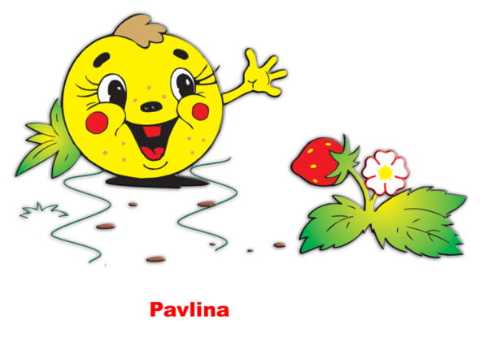________________________________________________________________________________________________________________________

__________________________________________________

__________________________________________________

_______________________________________________

__________________________________________________________

___________________________________________________

_____________________________________

_________________________

Достижения – это положительный результат каких – либо усилий, успех!
Все конкурсы, в которых ты можешь принять участие заполняй в таблице:

№ | Дата | Твое участие | Результат

_____________________________________________________________________________________________________________________________________________________________________________________________________________________________________________________________________________________________________________________________________________________________________

У каждого в жизни единственный раз
Бывает свой первый, свой памятный класс.
И первый учебник, и первый урок,
И первый заливистый школьный звонок.
А. Барто

Первое сентября — это яркое событие, праздник, день торжества и радости для миллионов ребят, которые становятся первоклассниками. Расскажи о своих первых школьных впечатлениях.
В школу на первую праздничную линейку меня провожали__________________________________________

Это счастливое событие произошло «___»_________ 2013 г

В первый учебный день я подружился__________________
___________________________________________________

Моя первая учительница ____________________________
___________________________________________________

Сейчас я учусь в ___________________________________

В моем классе______________________________учащихся

На школьной перемене я люблю_______________________
___________________________________________________
Я очень люблю уроки_____________________________

Я посещаю кружки и секции____________________
___________________________________________________

Половину своей жизни ты проводишь в коллективе. Твой коллектив — это маленькая планета, которая должна жить по своим законам. Рядом твои друзья. И может, не всегда они делают то, что тебе нравится, и говорят о том, что тебе приятно слышать. Но это твои одноклассники, и тебе с ними идти рядом по длинной дороге к взрослой жизни.
- Старайся жить так, чтобы людям рядом с тобой было хорошо.
- Прежде чем обратиться к человеку, улыбнись ему: ведь добрые отношения начинаются с улыбки.
- Научись радоваться не только своим успехам, но и успехам товарищей по классу.
- Никогда никому не завидуй и не ябедничай: ябеда озлобляет людей и разрушает их отношения.
- Старайся прийти на помощь товарищу, не жди, пока тебя об этом попросят.
- Если тебе будет плохо, не спеши обвинять в этом других. Учись терпеть неприятности. Плохое скоро проходит.
- Дорожи школьной дружбой, цени свой класс и свою школу.
- Главное: относись к людям так, как ты хочешь, чтобы относились к тебе

Попробуй составить сам закон для твоего классного коллектива. Помни главное! Он должен помочь стать дружнее и добрее к друг другу_______________________
__________________________________________________________________________________________________


В давние времена, когда люди жили маленькими селениями, во главе их стоял князь. Чтобы защитить свое селение от врагов, набирал он верных, храбрых и мужественных людей в своё войско, которое называлось ДРУЖИНА. Каждого воина потом стали называть другом. Прошли века, и теперь другом называют самого верного и надёжного человека, который всегда разделит с тобой радость и горе и придёт к тебе на помощь.
Чтобы человек стал для тебя настоящим другом, он должен быть...

честный
вежливый
ДОБРЫЙ

УМНЫЙ

ЖАДНЫЙ

Справедливый верный смешной
Скромный злой
ленивый смелый

Соедини стрелками рисунок друга только с 5 чертами характера, которыми, на твой взгляд, он должен обладать.

Как я отношусь к людям

 | Почти всегда | Это редко случается | Стараюсь, но не всегда получается | Никогда не делаю этого
Приветливо здороваюсь
Делаю комплименты
Говорю «спасибо» и «пожалуйста»
Не сквернословлю
Говорю правду в глаза
Помогаю другим
Выполняю обещания
Опаздываю куда – либо
Грублю
Ссорюсь
Обсуждаю других
Говорю неправду
Пользуюсь прозвищами вместо имени
Употребляю бранные слова
Командую другими
Мой добрый поступок

______________________________________________________________________________________________________________________________________________________________________________

Мои любимый урок

________________________________________________________

____________________________________________________________________________________________________________________

______________________________________________________________________________________________________________________________________________________________________________

ЦЕЛЬ — это стремления, то, что надо осуществить, другими словами — это задача, которую необходимо решить.
Цель должна быть:

РЕАЛЬНОЙ:
Если ты запланируешь превратиться в прекрасную принцессу или Шрека — это невозможно. Твоя цель будет нереальной, потому что она недостижима. А если ты захочешь научиться играть в шахматы — всё зависит от тебя. Эта цель реальна!
ЧЕТКОЙ

Если ты скажешь: «Я хочу учиться лучше», твоя цель не будет четко сформулирована. Лучше — это как? «Получать только пятёрки?», «А может быть четвёрки?» или «Обещаю не получать двоек!». Чтобы твоя цель была чёткой и конкретной, ты должен сказать: «Я хочу учиться только на четыре и пять».

С УКАЗАНИЕМ ВРЕМЕНИ

Чтобы достичь поставленной цели, надо установить время её достижения. Когда это произойдет: через неделю, через месяц или через год?

Моя цель

Четко сформулируй | Реальна? | Когда осуществиться
Да

Нет

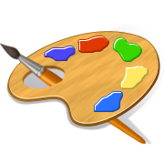


Нарисуй дерево и на его ветках напиши свои желания

